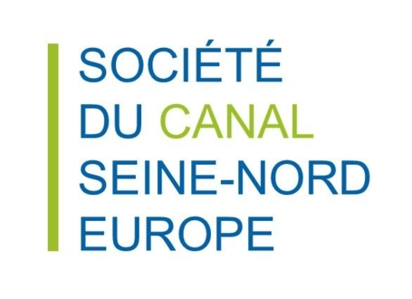
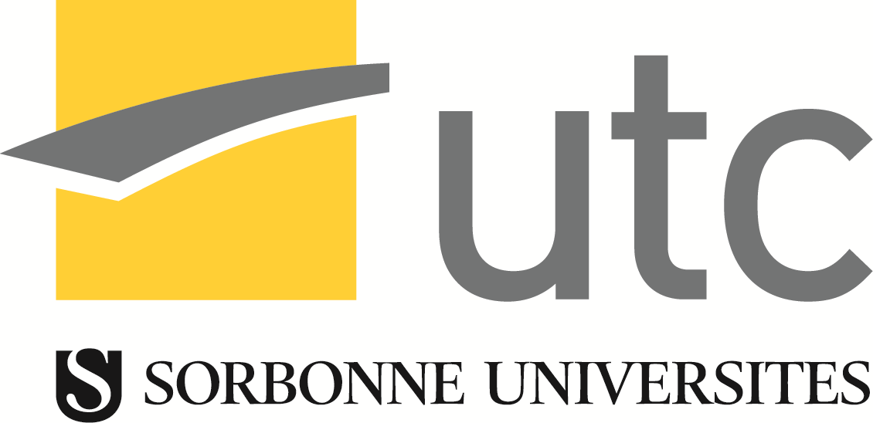

La Société du Canal Seine-Nord Europe mobilise les compétences du territoire et lance le premier partenariat avec un établissement d’enseignement supérieur : l’Université de Technologie de Compiègne

L'Université de technologie de Compiègne (UTC) et la Société du Canal Seine-Nord Europe (SCSNE) engagent un partenariat en vue d’associer les savoir-faire de l’UTC pour la construction du futur canal qui reliera l'Oise, à partir de Compiègne, au canal Dunkerque-Escaut, près de Cambrai, créant ainsi un réseau fluvial européen à grand gabarit. Véritable défi technique et enjeu de société, l'UTC va ainsi associer ses étudiants, ses équipes, ses laboratoires de recherche au service de ce projet, une opportunité pour les deux entités.

La convention de partenariat sera signée
le vendredi 9 février 2018, à 9 heures
au centre d’innovation de l’UTC à Compiègne
par Xavier Bertrand, président de la Région Hauts-de-France et président du conseil de surveillance de la Société du Canal Seine-Nord Europe, et Philippe Courtier, président de l’UTC.

Un partenariat cohérent aux bénéfices partagés

L’intégration territoriale du projet du Canal Seine Nord Europe est l’une des priorités de la Société du Canal Seine-Nord Europe. Ainsi, la démarche « Grand Chantier » pilotée par le préfet de Région depuis juin 2015, a permis de mettre en place des comités territoriaux tout le long du tracé, qui rassemble autour du sous-préfet, les parties prenantes du territoire pour le projet.

Souhaitant développer cet axe, le conseil de surveillance du 25 octobre 2017, réuni sous la présidence de Xavier Bertrand a souhaité que des partenariats avec les établissements d’enseignement de la Région Hauts-de-France et plus particulièrement ceux proches du tracé, soient engagés.

Après le Lycée horticole de Ribécourt-Dreslincourt, l’UTC est le premier établissement d’enseignement supérieur à s’engager dans cette démarche de partenariat.

L’expertise de l’UTC en matière d'aménagement urbain, sa dynamique de recherche partenariale, notamment dans le domaine fluvial et avec le Cérema (Centre d'études et d'expertises sur les risques, l'environnement, la mobilité et l'aménagement) en font ainsi un partenaire idéal sur des thématiques qui intéressent directement le projet du Canal Seine-Nord Europe.

Ce partenariat unit les deux entités dans une volonté commune d'organiser la réflexion avec les acteurs concernés en impliquant l'ensemble de la communauté scientifique, académique et étudiante.

Depuis sa création, l'UTC a su établir, grâce à de nombreux projets collaboratifs, des partenariats forts avec les milieux socio-économiques, les collectivités et les habitants, lui conférant une légitimité reconnue en matière d'études, de réflexions prospectives et de concertation, pour mener à bien des projets de cette envergure.

Un terrain d'expérimentation pour l'UTC

Ce partenariat est une opportunité pour apporter des réponses innovantes et originales en matière d'enseignement, de recherche, de développement et de communication sur les enjeux du projet.

L'UTC va pouvoir apporter son expertise et déployer sur le cas du Canal Seine-Nord Europe des technologies étudiées au sein de ses équipes et de ses formations. Plusieurs axes de travail sont envisagés autour de l’aménagement (berges, aménagements urbains, voieries...), la recherche technologique, le développement territorial, la gestion de projet.

L'innovation sera soutenue, en matière de pilotage du projet et de travail collaboratif, par l'usage du numérique (cartographie participative, tables interactives...), de méthodes de conduite de projet d'infrastructure (lean construction) ou encore l'organisation d'évènements impliquant les différents acteurs (hackathon...).

Il s'agira également de mobiliser les moyens d'innovation disponibles, particulièrement le Centre d'innovation de l'UTC. De nouveaux enjeux seront à définir : la création ou le développement d'entreprises, l’adaptation de l'offre de formation initiale et continue, la promotion de l’emploi ou l’accompagnement des collectivités dans leurs projets de développement local.

Un chantier majeur pour le territoire

Le canal Seine-Nord Europe, projet d'envergure pour la Région Hauts-de-France va générer de nombreuses opportunités économiques, écologiques et sociales au niveau des territoires concernés. Il permettra également une redistribution des flux de transport de matières et de marchandises entre la Région Hauts de France et l’Axe Seine. En effet, le gabarit européen « Vb » du Canal Seine-Nord Europe permettra d'accueillir des convois-poussés de 185 m x 11,40 m, pouvant contenir l'équivalent de 200 camions.

Permettant de créer un réseau fluvial européen à grand gabarit, favorisant le recours au transport fluvial, un mode de transport écologique, économique et sûr, le Canal Seine-Nord Europe est financé par l'Union européenne à hauteur de 50% du montant des études et 40% du montant des travaux. Mise en place opérationnellement en mai 2017, la Société du Canal Seine-Nord Europe qui associe l’État, et les collectivités qui financent le projet (Départements de l’Oise, du Nord, du Pas-de-Calais et de la Somme, ainsi que les Régions Hauts de France et Île de France), est en charge de la réalisation du projet.

Contacts :

Nadine Luft Cécile Lambert
Directrice de la communication Chargée de communication
Université de Technologie de Compiègne Société du Canal Seine-Nord Europe
nadine.luft@utc.fr cecile.lambert@scsne.fr
06 22 98 35 51 01 71 93 61 20 – 06 99 17 63 26

